REQUERIMENTO N° 951/2019

Súmula: “Solicito ao Executivo junto a secretaria responsável, informações sobre a possibilidade de implantação de Totens ou Postes Inteligentes, nas vias públicas do Município de Itapevi. ”

Requeiro à Mesa, depois de ouvido o Douto Plenário na forma regimental vigente, seja oficiado ao Excelentíssimo Sr. Igor Soares, Prefeito Municipal, junto a secretaria responsável, informações sobre a possibilidade de implantação de Totens ou Postes Inteligentes, nas vias públicas do Município de Itapevi.
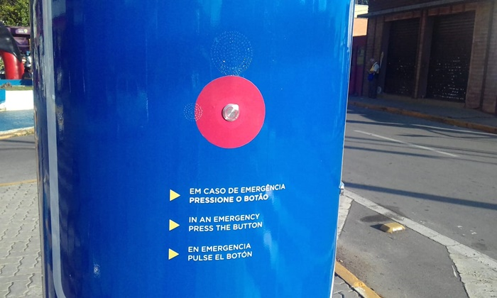
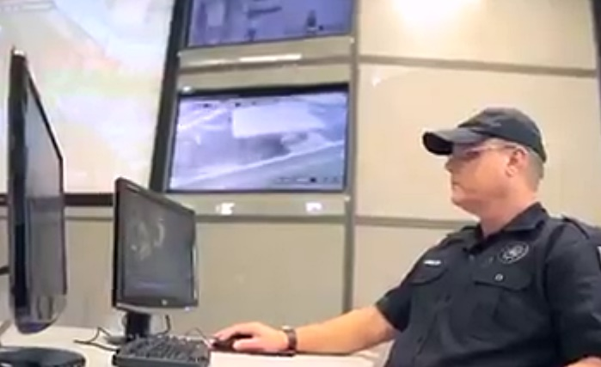
Fonte: Jornal Cotia Agora.


Fonte: Visão Oeste
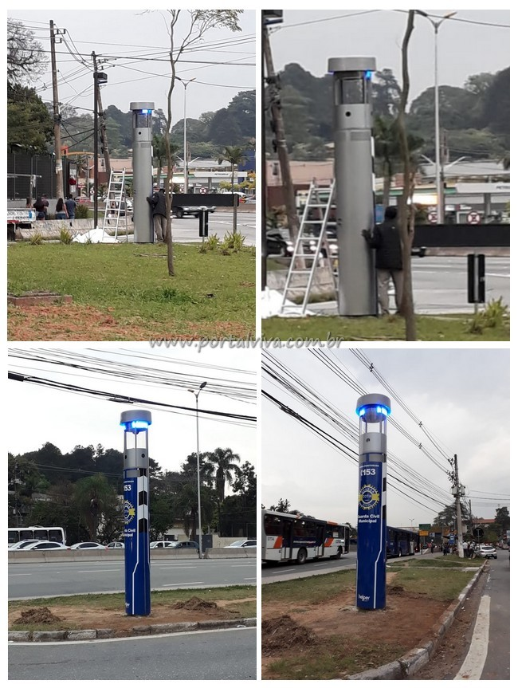
Fonte: Portal Viva Cotia

JUSTIFICATIVA
Senhor Presidente,
Senhores Vereadores,
Senhoras Vereadoras,

O presente requerimento se faz de grande interesse tendo em vista os resultados significativos que este sistema está tendo em outros municípios que o adotaram, como por exemplo Cotia - SP, Balneário Camboriú – SC, Resende – RJ, entre outros.
Trata-se da implantação de um sistema de monitoramento no qual são instalados totens e postes inteligentes com câmeras, nos quais, se posicionados em locais estratégicos, facilitam o trabalho dos guardas municipais, reforçando a segurança em lugares públicos, detectando aglomeração de pessoas, invasão e circulação de pessoas em áreas proibidas, reconhecimento de placas e veículos e a facilidade de contato com a Guarda Municipal no caso de emergências.
Nos locais já implantados vem trazendo avanços na preservação de patrimônio e mais eficiência na segurança da população, sendo de extrema importância o estudo para analisar a viabilidade de implantação de algo parecido em nosso município.

Sala das Sessões Benvindo Moreira Nery, 10 de junho de 2019.

______________________________
JULIO PORTELA

